Oversikt, adresseparseller med forslag til nye veinavn:
Hamnvik:
- Fra Mjøsundbrua til fergeleiet på Sørrollnes: Ibestadveien knytter kommunen sammen.
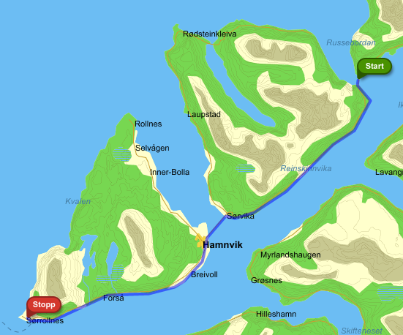
- Fra fylkesvei 131 ved Ibestad Kulturhus til tidligere Kirkegård: Kirkegårdsveien
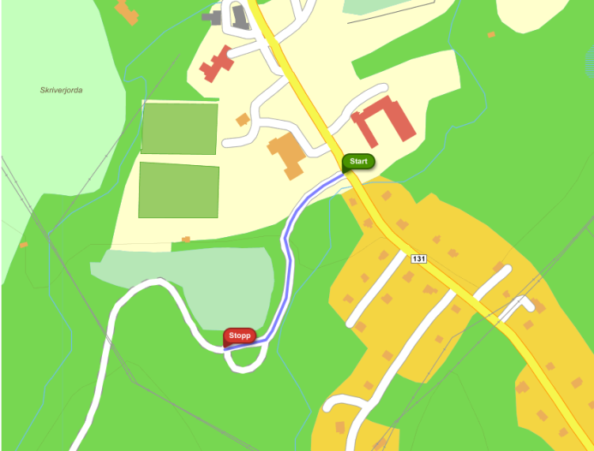
- Fra fylkesvei 131 i Hamnvik til gården Sletta: Slettaveien
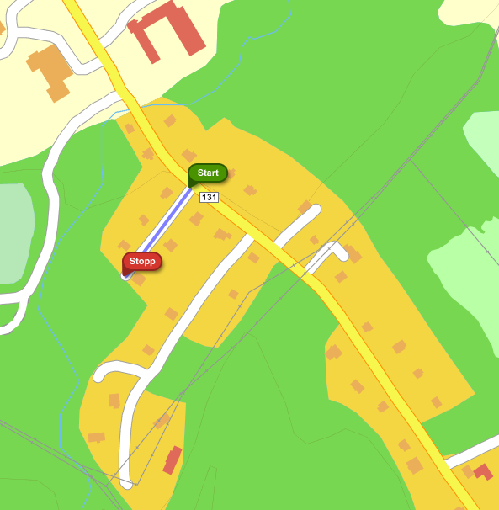
- Fra fylkesvei 131 i Hamnvik. Boligområde: Garsvikdalveien
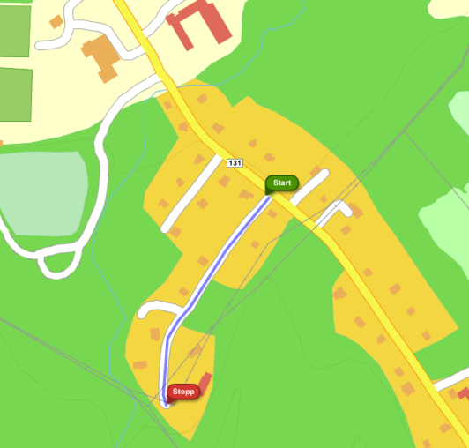
- Årsandveien
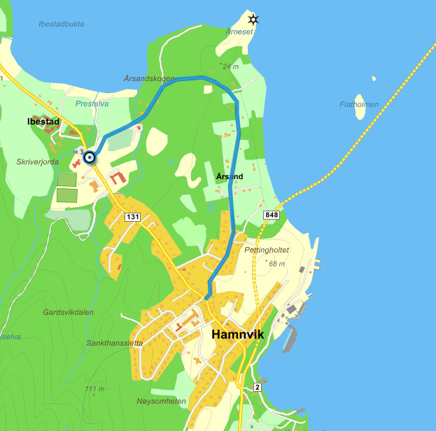
- Parkveien
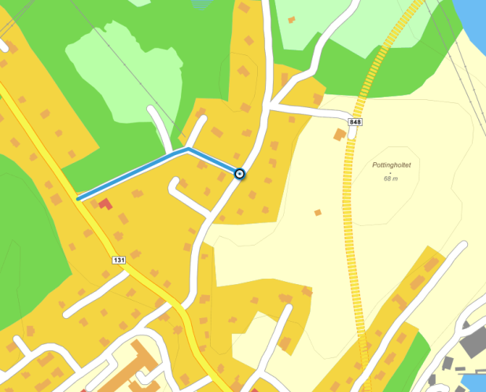
- Kopparvika
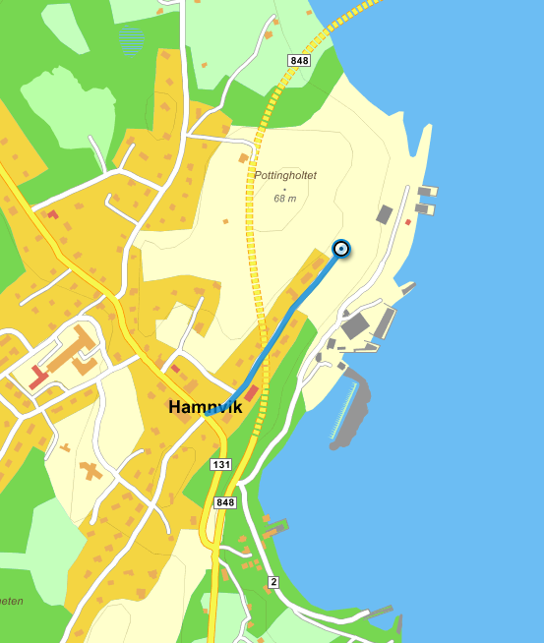
- Lensmannsveien
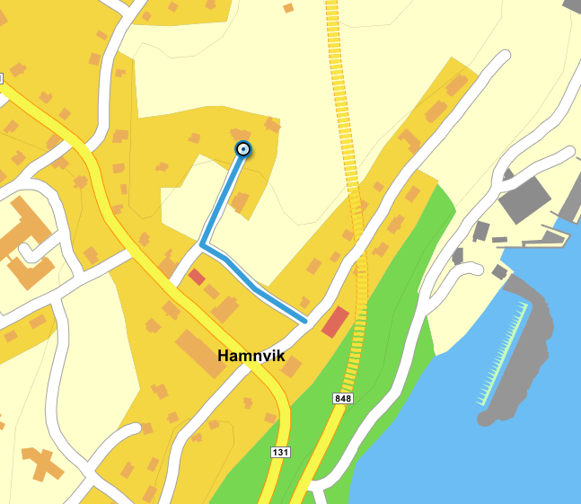
- Verkstedveien
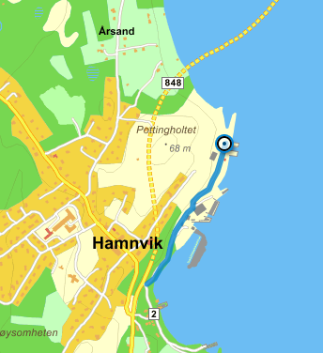
- Vikaveien
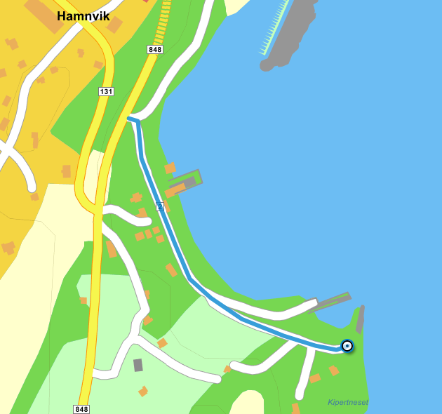
- Skarveien
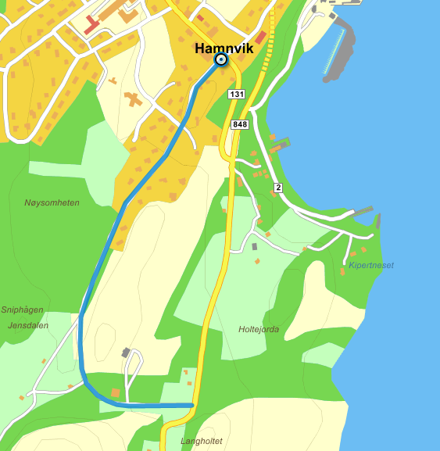
- Solveien
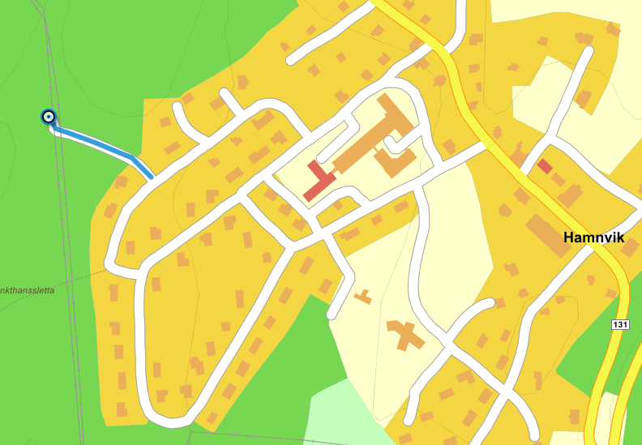
- Myrveien
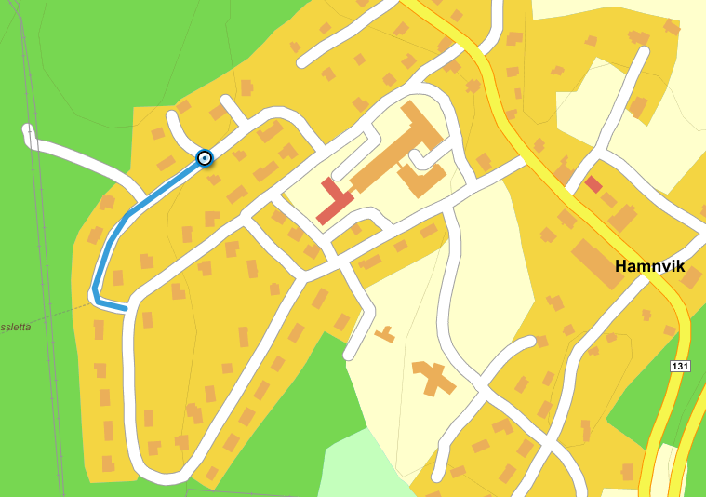
- Borgveien
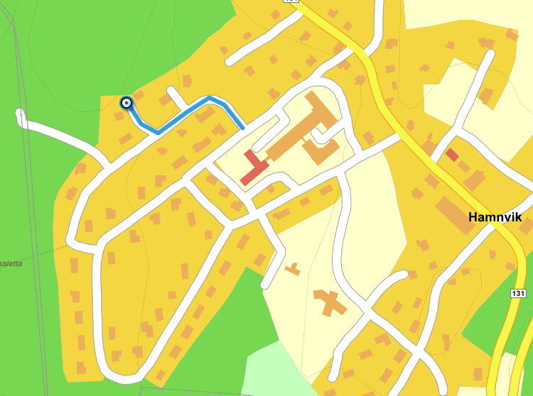
- Sankthansveien
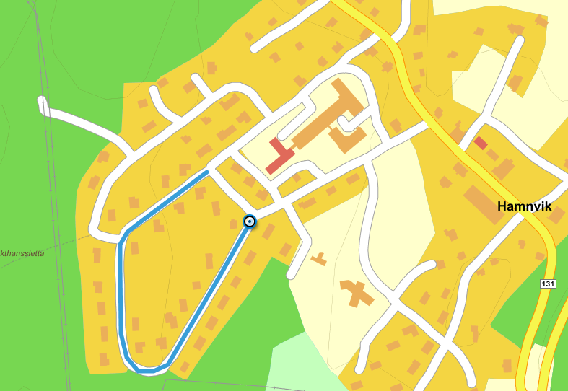
- Tverrveien
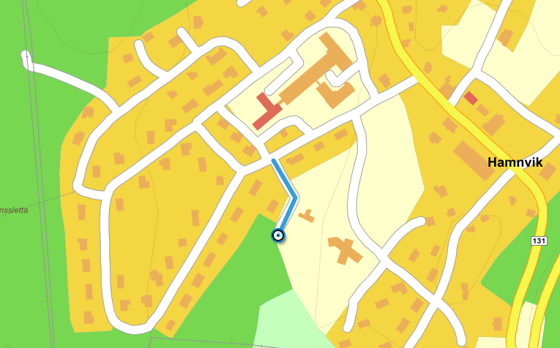
- Ringveien
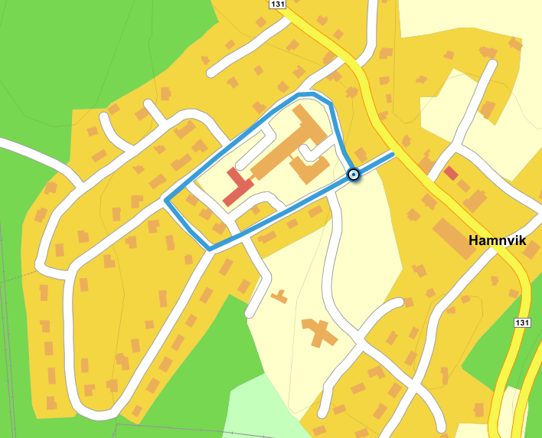
- Mellomveien
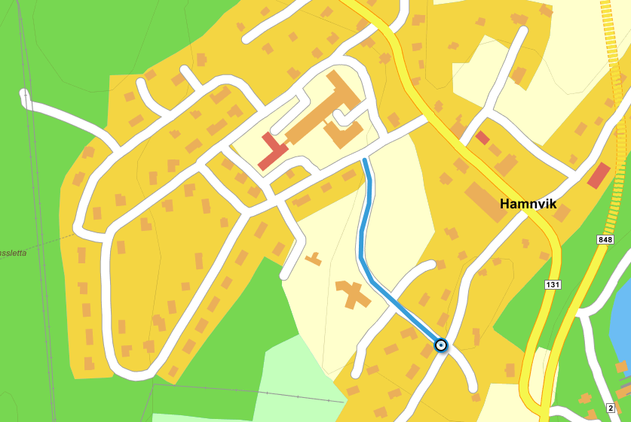
Vik:
- Øvervik
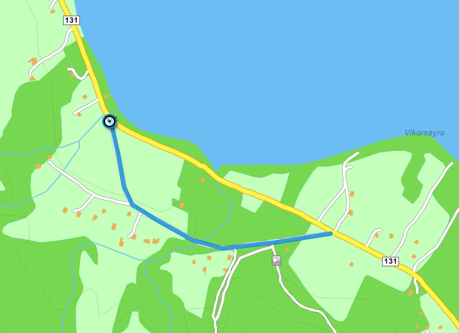
Bolla:
- Bollaveien
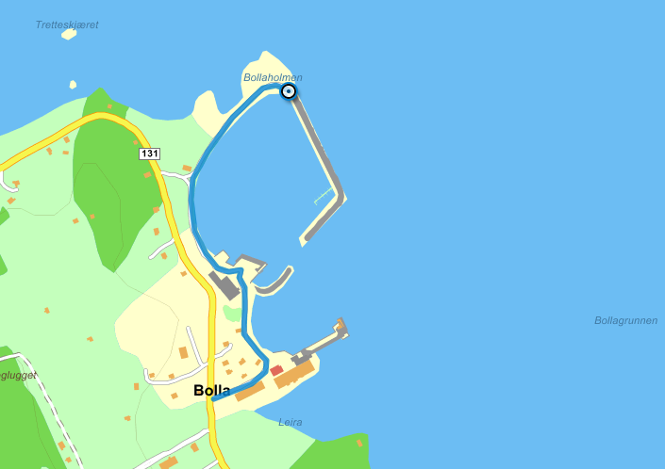
Rollnes:
- Fra Hamnvik til Molo: Rollnesveien.
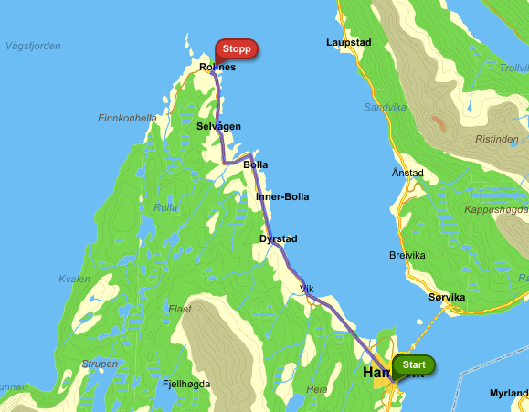
- Fra kryss ned til veiende: Fuglebergveien
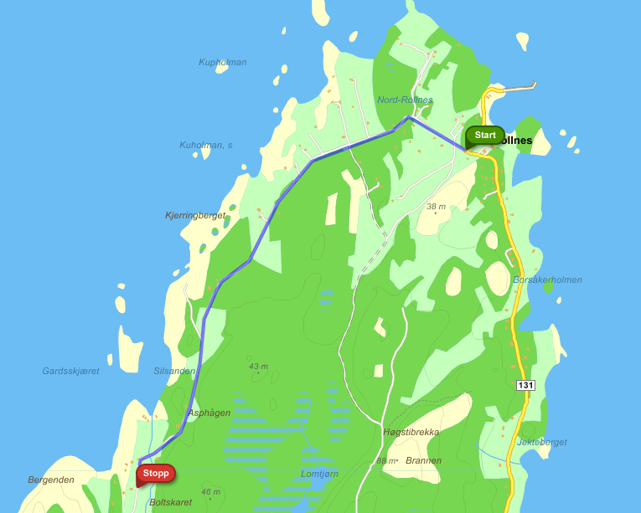

Breivoll:
- Breivollveien
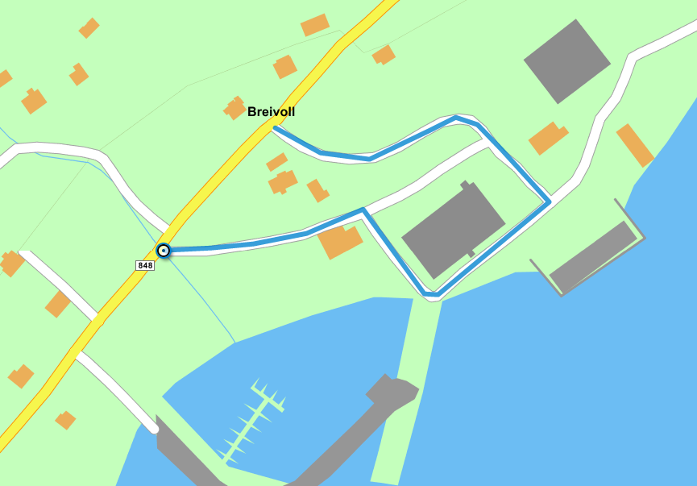
- Parteskjærveien
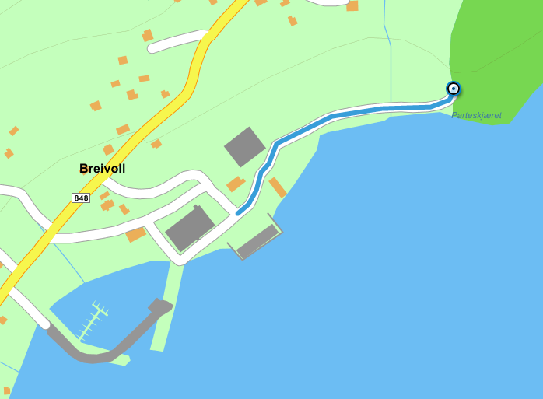
- Kalvegardveien (boligfelt)
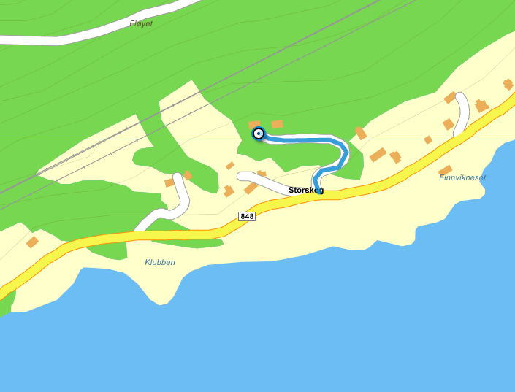
Forså:
- Sør- Forsåveien
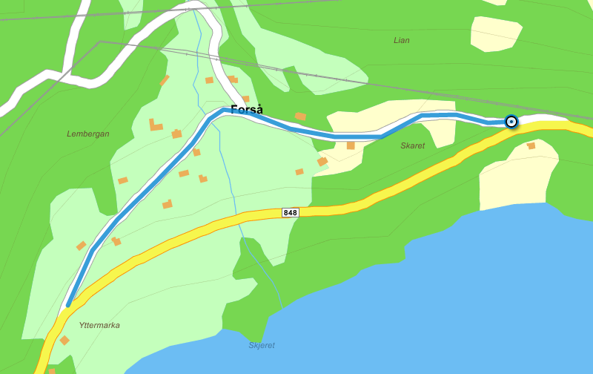
Sørrollnes:
- Sørrollnesveien (Fra fergeleiet til snuplass)
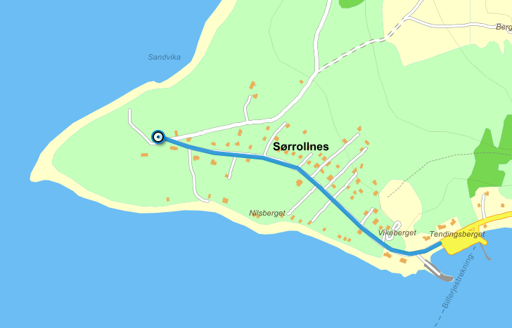
- Dyngenesveien (Forbi kirkegård)
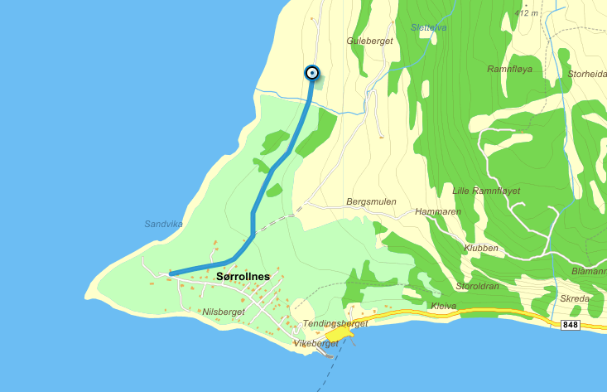
Furnes:
- Furnesveien
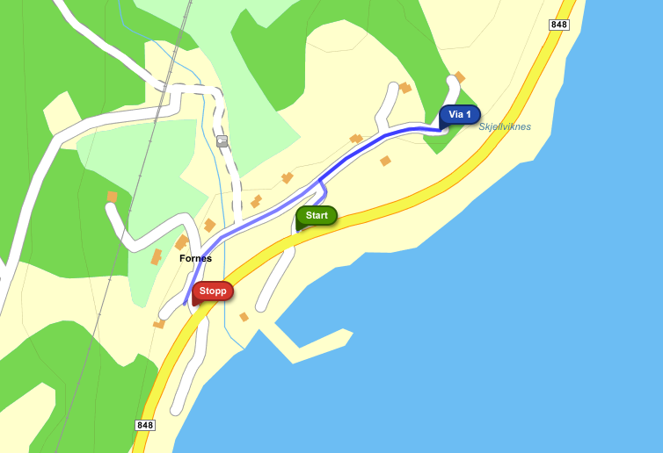

Sørvik:
- Fra kryss til Engenes i Sørvika og videre til Årbostad: Andørjaveien
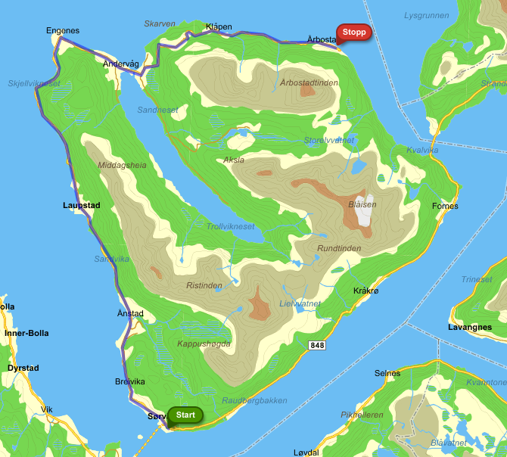
Igeland:
- Håkons Vei
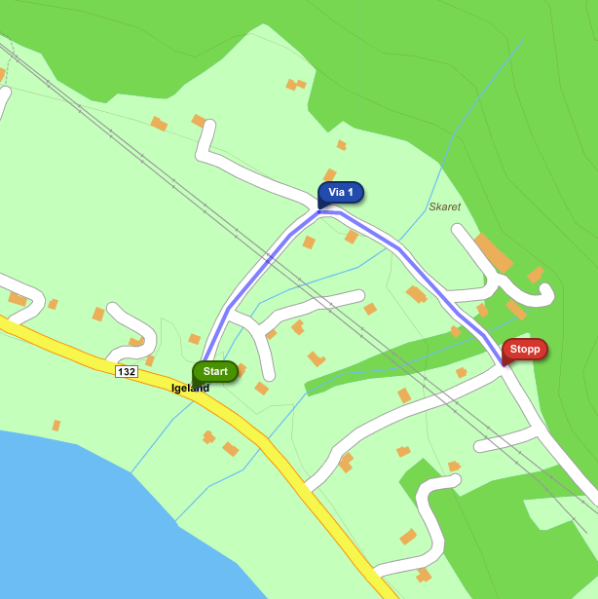
Ånstad:
- Vardhågveien
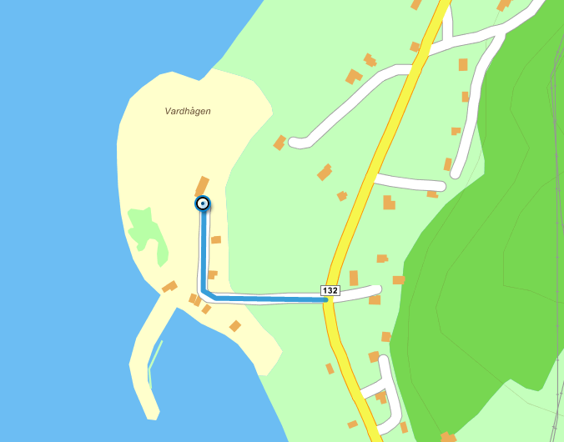
- Brekkabakken
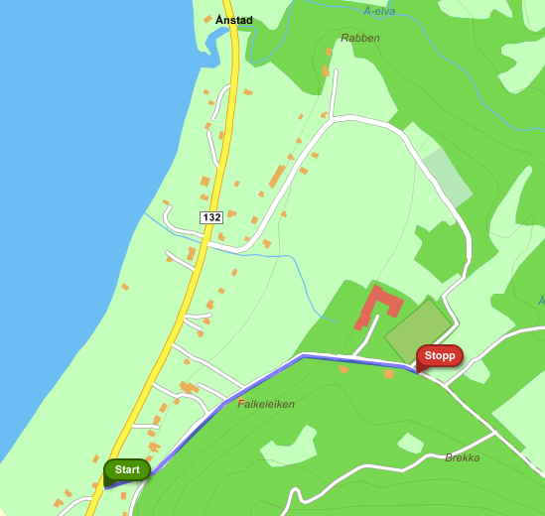
- Rabbenveien
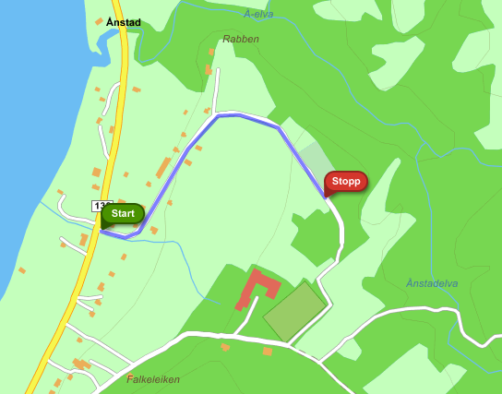
Laupstad:
- Sjyveien
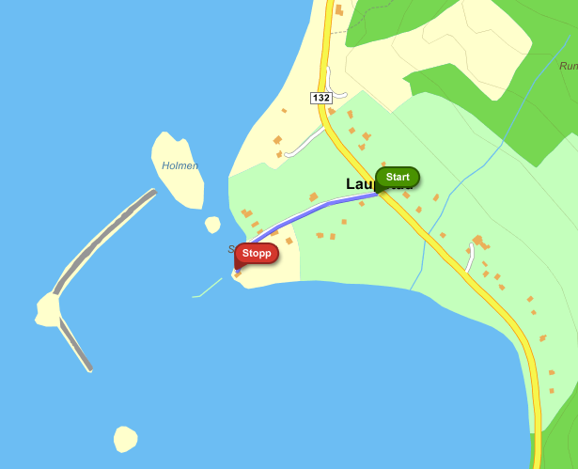
Engenes:
- Nappenveien
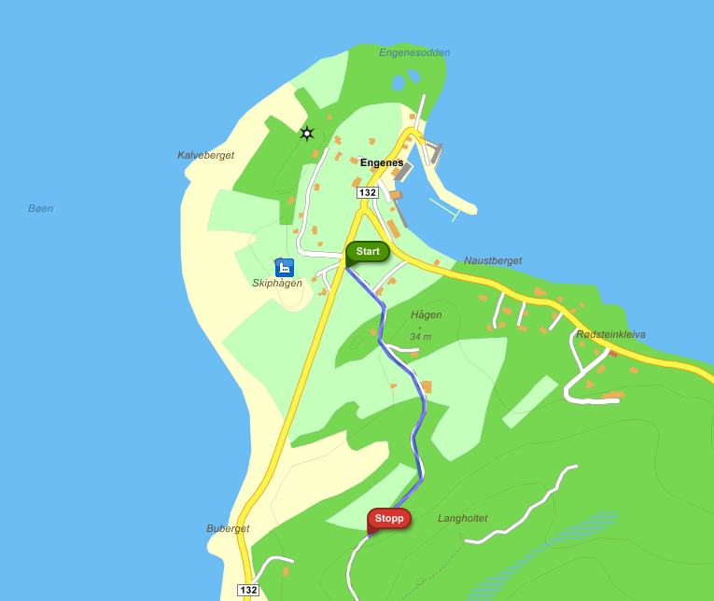
- Kirkeveien
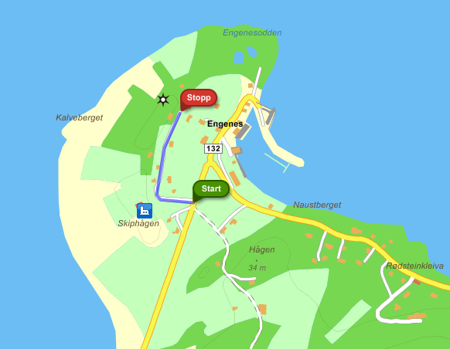
- Kleivaveien
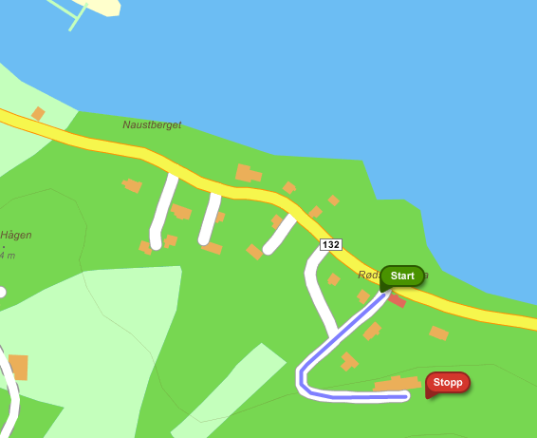
- Havneveien
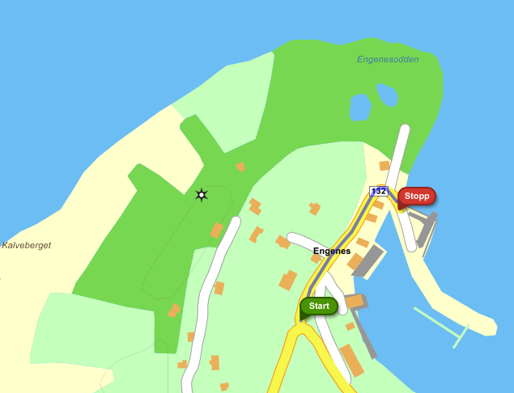
Åndervåg:
- Solstadveien
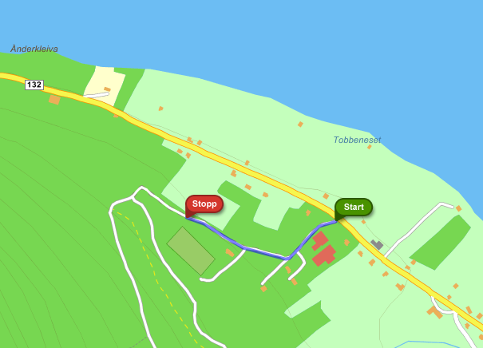
- Langnesveien
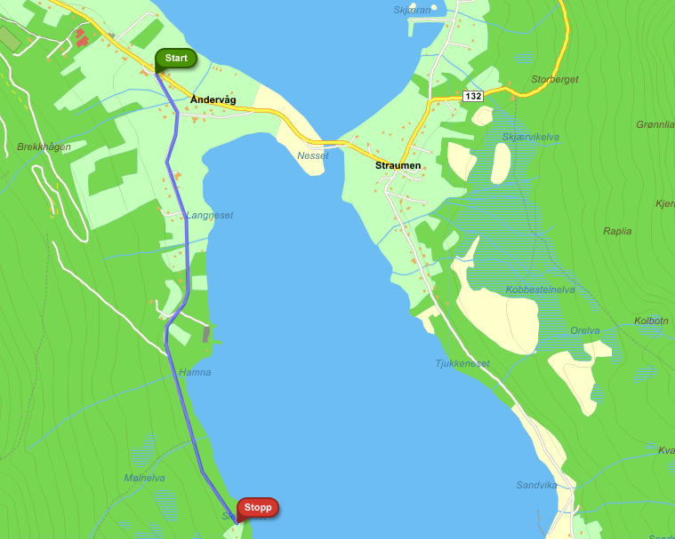
Straumen:
- Andørjaveien (Fra Straumen til Årbostad)
- Straum-Skjærvikveien (Fra krysset)
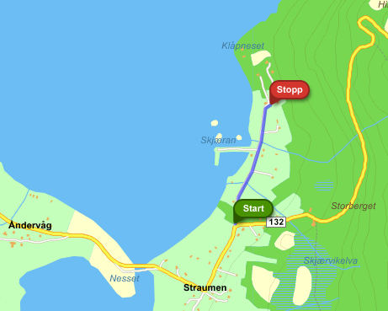
Klåpen:
- Klåp-Skjærvikveien
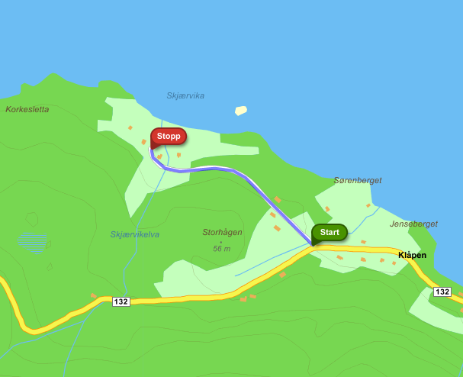
Årbostad:
- Flatenveien
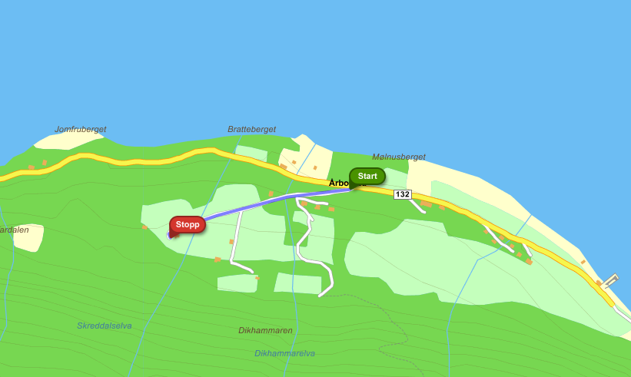
Vasskaret:
- Straumbotnveien (Fra Straumen til Straumbotn)
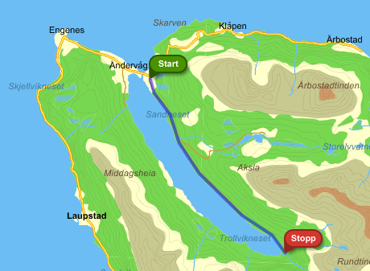
- Vasskarveien
